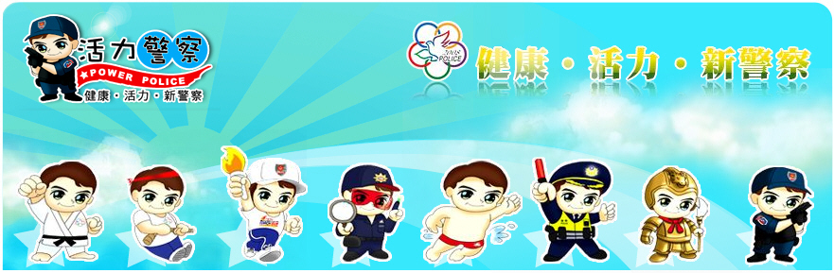
臺南市政府警察局－校園安全警訊
毒品「同學會」學生集體吸毒KTV包廂內逮23人

時事要聞：
摘錄自：台視新聞2012/2/3電子報/李心嵐報導
寒假期間也是學生行為偏差的高峰期！屏東地區就有國中生趁寒假集體吸毒，25歲大的集團主嫌帶著這一群學生，聚集在KTV包廂，當場被逮，不少學生家長接獲通知趕到警局，才知道孩子吸毒，簡直不敢相信！嫌犯以「同學會」當幌子，吸引學生加入吸毒轟趴，年紀輕輕誤入歧途，讓人相當當憂！
警方破門而入，喝令現場青少年，趴在地上不准動；桌面地上散落一包包的K他命毒品和吸毒工具，同時在另一間KTV內，查到一群青少年，一邊唱歌一邊吸毒助興，另一群少年在民宿內辦毒趴，被警方當場查獲，調查發現提供他們毒品的是同一個集團，警方陸續帶回23名販毒和吸毒的嫌犯，其中有8名未成年，都是在學的國高中生。
主嫌是透過網路聊天室或臉書，將魔爪伸入校園，賣毒品給懵懂的青少年，以辦「同學會」的名義，招募學生辦毒品轟趴，每人收費1,000元，不少家長到警局，才知道孩子寒假變了調，染上毒癮，警方還在持續追查，是不是有更多學生被毒品控制。
相關法令責任：
毒品危害防制條例規定：
製造、運輸、販賣第三級毒品處5年以上有期徒刑，得併科新臺幣5百萬元以下罰金。
製造、運輸、販賣專供製造或施用毒品之器具處1年以上7年以下有期徒刑，得併科新臺幣1百萬元以下罰金。
均處罰未遂犯。
少年事件處理法：
第3條第6款吸食或施打煙毒或麻醉藥品以外之迷幻物品者，由少年法院依本法處理之。
要怎麼避免毒品的誘惑：
- 拒絕不良嗜好：吸煙、飲酒或吃檳榔是毒品的入門嗜好，應該及早戒除。
- 情緒管理大師：建立紓緩壓力、情緒的正當方法。
- 自信及自尊心：有能力去拒絶他人違法或不想做的邀約或誘惑。
- 遠離是非場所：PUB、舞廳、KTV、電子遊戲場等場所，是染上毒品的高危險場所，儘量遠離。
- 隨時提高警覺：不隨便接受陌生人的飲料、香煙，以免不知不覺中沾染毒癮。
- 培養正當活動：参加正當休閒活動，可避免許多不必要的誘惑。
反毒宣導口號：
- 少一份毒品就多一份健康。
- 快感是瞬間，破滅是永遠，請拒絕毒品誘惑。
- 吸一口毒，送半條命。
- 天堂地獄僅是一陣吞吐的間隔，請別上毒品的當！
- 毒品，毒你，讓您樂極生悲。
- 生命原本多彩多姿，請勿讓毒品腐蝕生命。

臺南市政府警察局少年警察隊 製發
服務專線(06)637-0080

